

《软件项目管理》课程项目报告



题 目 littlePS

学 院 软件学院

专 业 软件工程

学生姓名 林嵘

学 号 2018141463168 年级 2018

二Ο二一 年 六 月

目录

1引言 3

1.1研究背景 3

1.2开发littlePS的意义 3

相比于PS工作流程的繁琐，littlePS简单易用，同时一样有一定量的一键处理图像功能，如图像增强、颜色模型转换、变长编码图像压缩、综合图像处理特效等，同时小组成员通过做littlePS的过程，获取做实用软件项目的经验。 3

1.3项目的主要工作 3

1.4项目分工 3

1.3环境，开发工具 3

2项目工作 3

2.0功能综述 4

2.0.1 系统描述（功能实现） 4

2.1基本功能 4

2.1.1标题栏 4

2.1.2菜单栏 4

2.1.3绘图区 4

2.1.4图层区 4

2.1.5 工具栏 4

2.2特殊图片处理 4

2.2.1转换 4

2.2.2压缩 4

2.3 基于深度学习的图像处理 4

2.3.1超分辨率 4

3个人工作 4

2.0功能综述 4

2.0.1 系统描述（功能实现） 4

2.1基本功能 4

2.1.1标题栏 4

2.1.2菜单栏 4

2.1.3绘图区 4

2.1.4图层区 4

2.1.5 工具栏 4

2.2特殊图片处理 4

2.2.1转换 4

2.2.2压缩 4

2.3 基于深度学习的图像处理 4

2.3.1超分辨率 4

# 1引言

## 1.1研究背景

Photoshop软件收费而且功能复杂，不容易上手，而我们有时候只需要做一些简单的日常性的图像处理。

## 1.2开发littlePS的意义

## 相比于PS工作流程的繁琐，littlePS简单易用，同时一样有一定量的一键处理图像功能，如图像增强、颜色模型转换、变长编码图像压缩、综合图像处理特效等，同时小组成员通过做littlePS的过程，获取做实用软件项目的经验。

## 1.3项目的主要工作

本项目旨在设计一款便于使用的图像编辑和处理软件，要求具备图层管理、简单几何操作、导入导出、图像处理滤镜等功能，满足日常图片处理的需求。

## 1.4项目分工

|  |  |  |
| --- | --- | --- |
| 姓名 | 角色 | 工作描述 |
| 许多维 | 后端开发 | 算法实现，前后端交互及控制数据流向 |
| 朱懿凯 | 后端开发 | 算法分析及算法改良、底层逻辑、底层逻辑 |
| 王雨一 | 项目管理，文档 | 分析系统需求、项目计划、项目团队管理、检查进度 |
| 张昱 | 前端开发、后端开发 | 数据与前端的交互 |
| 林嵘 | PPT制作、测试 | 项目报告PPT、代码测试 |
| 王茂宇 | 可行性分析、测试 | 分析算法实现，代码黑盒测试 |

## 1.3环境，开发工具

该项目的整体架构如下：

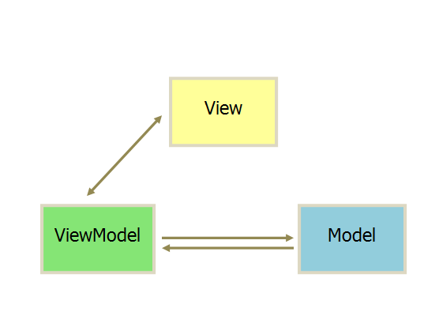

图表1 整体架构图

架构说明：

**Model：**保存图层数据，当前画笔等参数

**ViewModel：**将model中的各个图层整合成一张可显示的图片

**ViewUI：**布局显示ViewModel整合完毕的图片

使用工具以及语言：

|  |  |  |  |
| --- | --- | --- | --- |
| 所属类别 | 名称 | 语言 | 工具 |
| 客户端 | 客户端 | C++ | qt6.0.3,mvvm框架 |

使用语言及工具表

# 2项目工作

## 2.0功能综述

本项目旨在设计一款便于使用的图像编辑和处理软件，要求具备图层管理、简单几何操作、导入导出、图像处理滤镜等功能，满足日常图片处理的需求。

系统界面分为三个模块：基本功能、特殊图像处理、基于深度学习的图像处理

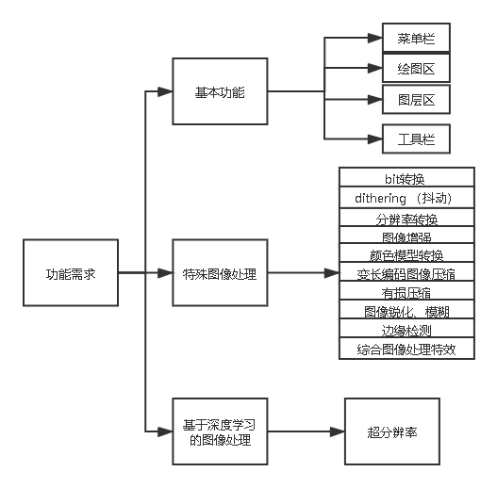

图表2 需求模块总体框架

### 2.0.1 系统描述（功能实现）

功能一：

转换8-bit灰度图像为1-bit二值图像

实现方法：

1.Single Threshold(单阈值法)

2.Multi threshold(多阈值法)

功能二：

dithering （抖动）

亮度分辨率与空间分辨率之间转换

实现：

1.dither

2.ordered dither

功能三：

读取不同格式图像文件（BMP,JPEG）

实现：略

功能四：

图像增强

实现：

1.直方图统计以及显示

2.利用直方图进行均衡化

2.幂次变换

功能五：

颜色模型转换

实现：

1.RGB to HSI and HSI to RGB

2.RGB to CMY and CMY to RGB

3.RGB to YCbCr

功能六：

变长编码图像压缩

实现：

1.香农-凡诺算法

2.霍夫曼编码

3.自适应霍夫曼编码

功能七：

无损图像压缩，通过图像差分编码

实现：

1.无损JPEG

功能八：

有损压缩算法值量化

均匀量化（Uniform quantization）:指把输入信号的取值域等间隔分割的量化。

实现：

1. CR为1，2，3，4的均匀量化

2.CR为2改进的IGS的均匀量化

功能九：

有损压缩之变换编码之离散余弦变换(Discrete Cosine Transform)

实现：

1.DCT变化

2.反DCT变化

功能十：

图像锐化使模糊图像变清晰（采用微分法）

实现：

1.梯度法

2.Sobel算子法

3.Laplace算子法

功能十一：

图像模糊（平滑）

实现：

1.高斯模糊（Gaussian Blur）

2.方框模糊（Box Blur）也即盒式模糊

3. Kawase模糊

功能十二：

图像浮雕：浮雕效果是将图像的变化部分突出的表现出来，而相同的颜色部分则被淡化掉，使图像出现纵深感，从而达到浮雕的效果。

实现：

1.基本可选方向浮雕：像素与周围八个像素差值确定方向  
2.调和浮雕：像素与左上，左下，右上，右下四个方向差值确定新像素。

功能十三：

边缘检测

实现：

1.sobel算子

2.prewitt 算子

3.roberts算子

4.canny算子

功能十四：

综合图像处理特效：

实现：

1.素描特效：

* 彩色图像灰度化处理、
* 高斯滤波降噪、
* 边缘检测采用Canny算子、
* 反二进制阈值化处理实现素描特效

2.怀旧特效：

图像的RGB三个分量分别按照一定比例进行处理

3.光照特效：

指图像存在一个类似于灯光的光晕特效，图像像素值围绕光照中心点呈圆形范围内的增强。

4.流年特效：

将原始图像的蓝色（B）通道的像素值开根号，再乘以一个权重参数

5.积木效果：

对图像中的各个像素点着重(即加大分像素的颜色值)着色

6.油画效果：采用毛玻璃算法：用当前点四周一定范围内任意一点的颜色来替代当前点颜色，最常用的是随机的采用相邻点进行替代。

7.图像滤镜特效：基于颜色查找表（Look up Table）的滤镜处理方法，通过将每一个原始颜色进行转换之后得到新的颜色。

功能十五:

超分辨率

实现：

SRCNN方法的网络结构仅仅用了三个卷积层SRCNN首先使用双三次(bicubic)插值将低分辨率图像放大成目标尺寸，接着通过三层卷积网络拟合非线性映射，最后输出高分辨率图像结果。本文中，作者将三层卷积的结构解释成三个步骤：图像块的提取和特征表示，特征非线性映射和最终的重建。

三个卷积层使用的卷积核的大小分为为9x9,，1x1和5x5，前两个的输出特征个数分别为64和32。用Timofte数据集（包含91幅图像）和ImageNet大数据集进行训练。使用均方误差(Mean Squared Error, MSE)作为损失函数，有利于获得较高的PSNR。

## 2.1基本功能

基本功能是整个系统的主体功能，包括

1. 标题栏②菜单栏③工具栏④绘图区域⑤图层区

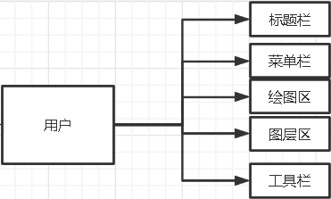

图表3 用户用例

**使用者：**所有用户

### 2.1.1标题栏

显示littlePS字样加版本号

**用户故事：**

作为一个<用户>,

我想要<看标题>,

以便于<理解软件名称和版本>

**基本事件流：**

1、用户打开软件，本用例开始；

2、用户看到软件上方的标题栏**;**

### 2.1.2菜单栏

文件：打开，新建，保存，另存为图片

打开：点击打开后，弹出本地文件系统，选择一张（支持png、jpg、jpeg、bmp格式）图片双击后，导入到绘图栏中。

新建：新建一个新窗口，询问是否保存原窗口后，关闭原窗口。

保存：点击后弹出本地文件系统，选择位置、编辑文件名后，点击保存，将工程文件保存在本地。

另存为图片：点击后弹出本地文件系统，选择位置、编辑文件名（文件名输入后缀png/jpg/jpeg/bmp可以指定格式）后，点击保存，将绘图区的图片作为指定的图片格式保存。

绘制：画线，椭圆，矩形

画线：点击后，光标变为一个十字架样式，在绘图区点击确定线的一个端点并拖动，拖动后松开鼠标左键确定线的另一个端点，画出一条线。

矩形：点击后，光标变为一个十字架样式，在绘图区点击确定矩形的一个端点并拖动，拖动后松开鼠标左键确定其对角端点，画出一个矩形。

椭圆：点击后，光标变为一个十字架样式，在绘图区点击确定椭圆外接矩形的一个端点并拖动，拖动后松开鼠标左键确定其对角端点，画出一个椭圆。

编辑：平移、旋转、缩放、撤销、重做

平移：选中右方图层区中的一个图层，点击“平移”后，光标变为一个手掌样式，点击并拖动绘图区的图片，松开鼠标左键完成图片平移。

旋转：选中右方图层区中的一个图层，点击“平移”后，光标变为一个水平方向左右双箭头样式，点击并拖动绘图区的图片，松开鼠标左键完成图片旋转。

缩放：选中右方图层区中的一个图层，点击“缩放”后，光标变为一个斜45度双箭头样式，点击并拖动绘图区的图片，上下拖动为上下伸缩，左右拖动为左右伸缩，松开鼠标左键完成图片缩放。

撤销：点击撤销上一步操作。

重做：取消上一步撤销。

图层：上移图层、下移图层、删除图层、合并所有图层

上移图层：选中右方图层区中的一个图层，点击“上移图层”后，图层层次上移。

下移图层：选中右方图层区中的一个图层，点击“下移图层”后，图层层次下移。

删除图层：选中右方图层区中的一个图层，点击“删除图层”后，删除该图层，同时该图层的上层自动承接该图层的下层。

合并所有图层：点击后，将所有图层合并为一个图层，并且不可复原。

滤镜：反色、直方图均衡、自动亮度适应、卷积变换、拉普拉斯增强、灰阶化、二值化、亮度调整、双边滤波

反色：选中右方图层区中的一个图层，点击“反色”后图层添加反色滤镜。

直方图均衡：选中右方图层区中的一个图层，点击“直方图均衡”后图层添加直方图均衡滤镜。

自动亮度适应：选中右方图层区中的一个图层，点击“自动亮度适应”后图层添加自动亮度适应滤镜。

通用卷积变换：选中右方图层区中的一个图层，点击“卷积变化”后，弹出“卷积设置”窗口，中央为n*n表格，用户在表格下方“卷积核尺寸”输入奇数n（默认值为3），表格随之变化；双击表格某一栏，可修改其中值（默认值为1）。点击确定后图层添加卷积变化滤镜。

拉普拉斯图像增强：选中右方图层区中的一个图层，点击“拉普拉斯图像增强”后弹出“拉普拉斯图像增强”窗口，显示“是否使用默认卷积核”，点击“使用默认卷积核”后图层添加拉普拉斯图像增强滤镜（默认值按中默认值）；点击“自定义卷积核”后操作步骤如。

灰阶化：选中右方图层区中的一个图层，点击“灰阶化”后图层添加灰阶化滤镜。

二值化：选中右方图层区中的一个图层，点击“二值化”后弹出“图像二值化” 窗口，显示“是否自动设置阈值”，点击“自动设置阈值”，图层添加二值化滤镜（默认值为150）；点击“手动输入阈值”，弹出输入框，输入值后点击确定，图层添加自定义阈值的二值化滤镜。

亮度调整：选中右方图层区中的一个图层，点击“亮度调整”后弹出“亮度调整” 窗口，显示“输入亮度变化量（取值-255~255）”，输入值后点击确定，图层添加亮度调整滤镜。

双边滤波：选中右方图层区中的一个图层，点击“双边滤波”后弹出“双边滤波”窗口，显示“是否使用默认参数”，点击“使用默认参数”后图层添加双边滤波滤镜（默认值卷积核尺寸：33，空间域高斯函数标准差：13.5，值域高斯函数标准差：0.1）；点击“自定义参数”后，弹出“卷积核尺寸”输入框，输入值后确定，弹出“空间域高斯函数标准差”输入框，输入值后确定，弹出“值域高斯函数标准差”输入框，输入值后确定，图层添加自定义值双边滤波滤镜。

特殊处理：对图像进行特殊处理，详见2.2

帮助：关于

关于：显示软件相关信息，版本，操作指南。

**用户故事：**

作为一个<用户>,

我想要<给图片加反色滤镜>,

以便于<对图片进行修剪>

**基本事件流：**

1、用户点击文件按钮进入文件栏，本用例开始；

2、用户选择“打开”点击，点击后弹出文件系统**;**

3、用户在文件系统中选择所需图片，双击打开图片；

4、图层区选中图层后，点击菜单栏滤镜，然后点击下拉栏中的“反色”；

5、图片成功加上反色滤镜。

### 2.1.3绘图区

绘图工作区域，所有操作在绘图区域执行和展现。

**用户故事：**

作为一个<用户>,

我想要<放置图片到绘图区>,

以便于<编辑图片>

**基本事件流：**

1、用户点击文件按钮进入文件栏，本用例开始；

2、用户选择“打开”点击，点击后弹出文件系统;

3、用户在文件系统中选择所需图片，双击打开图片；

4、绘图区中展现打开的图片。

### 2.1.4图层区

展示图层的上下层叠关系。

从上到下按层级关系显示图层，点击图层可以选中该图层的图片，图层区上方有“上移图层”、“下移图层”和“删除图层”按钮。

**用户故事：**

作为一个<用户>,

我想要<置某图片至底层>,

以便于<层次化编辑图片组合>

**基本事件流：**

1、导入两张图片后，点击右方图层区；

2、选中需要置于底层的图层，点击鼠标右键，弹出菜单；

3、选择“下移图层”，该图片被置于底层。

### 2.1.5 工具栏

直接点击按钮可以使用相应功能的工具栏，相当于菜单栏的图形化快捷方式。

添加图片：十字架图案

直线工具：直线状

矩形工具：矩形状

椭圆工具：椭圆状

图片平移工具：带箭头十字架状

旋转工具：两个首尾相接的环状箭头

删除图片：×状

图形工具编辑：

**用户故事：**

作为一个<用户>,

我想要<使用椭圆工具>,

以便于<画一个椭圆>

**基本事件流：**

1、用户点击工具栏的椭圆形状按钮；

2、光标变成十字架标识后，用户在绘图区点击并拖动；

3、绘图区随着光标出现一个椭圆。

## 2.2特殊图片处理

**使用者：**所有用户

此模块为区别于基本功能的特殊功能，旨在用算法对图像进行特殊处理，具体功能包括 ：

转换：bit转换、抖动（dithering）、分辨率转换；

压缩：变成编码图像压缩、有损压缩；

图像增强；

图像锐化、模糊、浮雕；

边缘检测；

综合图像处理特效（素描、怀旧、流年、光照、积木、油画、滤镜）。

### 2.2.1转换

转换8-bit灰度图像为1-bit二值图像:

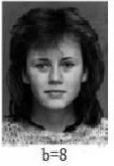>>>>>>>>> 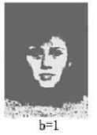

dithering （抖动）:在低分辨率下看较高分辨率的图像、低色模式下显示更多色模式

颜色模型转换:实现RGB和HIS,CMY,YcbCr几种颜色模型之间的转换

**用户故事：**

作为一个<用户>,

我想要<使用bit转换功能>,

以便于<将图片简化/模糊化>

**基本事件流：**

1. 用户点击想要转换的图片所在的图层；
2. 点击菜单栏的“特殊”栏；
3. 选择转换，然后选择8bit to 1bit 转换。
4. 图片完成bit转换

### 2.2.2压缩

随着多媒体的广泛应用,图像的存储、处理、传送成了计算机应用的一个非常重要的问题,由于受计算机硬件的限制,图像的压缩成为多媒体应用的十分重要的问题之一。“压缩功能”主要包括：变长编码图像压缩和无损图像压缩

**用户故事：**

作为一个<用户>,

我想要<无损压缩图片>,

以便于<低占用率保存图片>

**基本事件流：**

1. 点击菜单栏中“特殊”栏，然后点击“压缩”；
2. 选择“无损压缩”，弹出文件系统窗口；
3. 选择导出图片到某磁盘某文件夹，编辑图片名称，点击确定；
4. 弹出“压缩中”窗口，压缩完成后弹出“完成”窗口；
5. 点击确定完成无损压缩

## 2.3 基于深度学习的图像处理

超分辨率技术（Super-Resolution, SR）是指从观测到的低分辨率图像重建出相应的高分辨率图像。本功能使用超分辨率技术，帮助用户用时间带宽(获取同一场景的多帧图像序列)换取空间分辨率,实现时间分辨率向空间分辨率的转换。本项目主要应用了EDSR,ESPCN,FSRCNN,LapSRN几种超分辨的主流技术。

**使用者：**所有用户

### 2.3.1超分辨率

**用户故事：**

作为一个<用户>,

我想要<使用超分辨率功能>,

以便于<提高原有图像的分辨率>

**基本事件流：**

1. 选择要提高分辨率图像所在的图层；
2. 在菜单栏选择“提高分辨率”栏；
3. 弹出“超分辨率”窗口，显示“提高分辨率中”；
4. 显示“提高分辨率成功！”，完成本用例。

# 3个人工作

1、项目ppt制作

2、可行性分析

3、项目测试（单元测试）